Espace K
L’espace K
L’espace K c’est la grille qui va récolter les informations d’intensités et de positions .
Ces informations seront mathématiquement traduites en intensités et positions
1 case = 1 pixel (intensité et position)
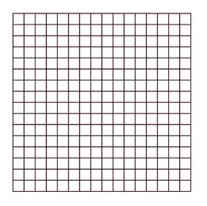

De l’espace « K » à l’image ….
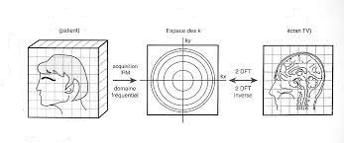
A quoi sert l’ Espace « K » .

L’espace K (ou espace de Fourier) est un espace qui permet de stocker les informations de la série de données : le codage X,Y et Z et la valeur du Voxel .
Il s’agit d’un empilement de données représentant chaque fois un voxel
Il ne reste plus qu’à transformer ces données en image ….
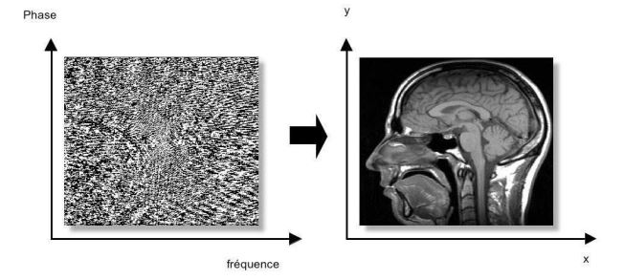
Pour rappel dans cet espace il y a 3 choses :
- La phase : la ligne X
- La fréquence : la ligne Y
- La valeur : la donnée recherchée concernant ce point x,y

Les Choix de mode de Remplissage de l’Espace K.
L’espace K peut se remplir
- Ligne après ligne
- En rayonnant du centre vers la périphérie
- En rayonnant de la périphérie vers le centre
Le remplissage complet se fait
- Soit sur base d’une impulsion unique ( remplissage « single shot »)
- Soit sur base de spots multiples ; chaque spot ne remplissant qu’une partie de l’espace (remplissage « segmenté » ) .

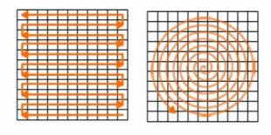
Mais on peut aussi imaginer :
- un départ d’écriture toujours à gauche (avec donc un « retour charriot ») ,
- une suite d’écriture de gauche à droite suivi d’une continuation de la ligne inférieure de droite à gauche …

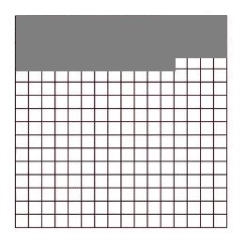
Une des façons de remplir l’ Espace K

https://clemedicine.com/6-codage-spatial-du-signal-et-mise-en-place-des-evenements-dune-sequence-irm/

Les modalités de remplissage de l’espace K

- Dans un volume donné, il faut d’abord sélectionner l’angle de coupe .
- Une fois que c’est fait il faut définir les points suivants leurs coordonnées X et Y

On a 2 types d’ondes dans l’appareil d’IRM :
- Les ondes « de signal » (les gros aimants)
- Les ondes « de positionnement » (les petits aimants)

- Les ondes « de signal » sont envoyées d’un seul coup partout .
- Les ondes « de positionnement » varient de place en place et s’ajoutent aux ondes « signal »

Les ondes de positionnement vont « Varier » ,qq ça veut dire ?
« Les ondes de positionnement » sont les ondes qui vont permettre de retrouver les valeurs X,Y, Z.
« Varier » veut dire que de place en place plusieurs valeurs vont changer ,mais de façons régulières.
Ces paramètres sont :
- Intensité de départ
- Sens de variation (+ ou -)
- « Pas » de variation de la croissance
- Direction
- Moment d’application
- Durée d’application

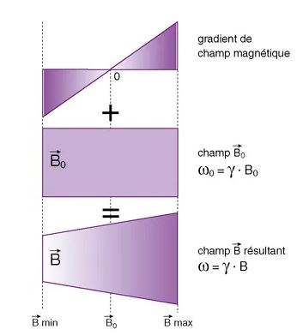
Le champ magnétique ne varie pas de « 0 » au champ max possible dans l’appareil, mais de
« - ce champ max possible » à
« + ce champ max possible)
A chaque endroit, on a le champ résultant qui est le gros champ « constant » B0 et le petit champ de positionnement .
Les champs positifs s’additionnent et les champs négatifs se soustraient
Au départ d’un rectangle on obtient donc un trapèze …
en haut ça s’additionne …
en bas, ça se soustrait ….

Les 3 ondes pour retrouver les X, Y et Z du Voxel .
LE GSC
Le gradient de sélection de coupe (GSC) permet de modifier la fréquence de précession des protons). Le gradient de sélection de coupe est appliqué simultanément à l’ensemble des ondes de RF.
La bande passante et l’amplitude du gradient de sélection déterminent l’épaisseur de coupe.
Le GCP
Le gradient de codage de phase (GCP) permet de différencier les "lignes".
Le GCP est incrémenté autant de fois qu’il y a de lignes à recueillir .

LE GCF
Le gradient de codage par la fréquence (GCF) permet de différencier les "colonnes".
Le GCF est incrémenté à chaque passage de colonne.

Au final .
Le codage de phase et de fréquence peut être assimilé à un tamis dans les directions horizontale et verticale, et dont la finesse varie avec la valeur des gradients de phase d’une part et de fréquence d’autre part .
L'ensemble de ces informations est mélangé dans le signal RF recueilli simultanément à l'application du GCF (encore appelé gradient de lecture). Tous les signaux d'une même coupe sont enregistrés dans une matrice puis traités pour former une image du plan de coupe.

